

**Relatório do Trabalho Prático nº.1**

**Interação Homem Máquina – Engenharia da Computação Gráfica e Multimédia**

**Rui Silva nº 22302**

**Introdução**

No âmbito da unidade curricular de Interação Homem Máquina foi-nos proposta a realização de um trabalho usando o Ionic. O trabalho que nos foi proposto foi a criação de uma aplicação sobre uma figura pública. A figura pública escolhida por mim foi o NF, pois é um rapper com quem eu me identifico em termos opiniões sociais e porque ele alcançou aquilo que eu sempre quis, reconhecimento lírico.

Tenho como objetivo aprender a trabalhar com o ionic e conseguir criar uma app interativa e visualmente apelativa, onde qualquer pessoa pode aprender mais sobre a pessoa que eu escolhi e talvez até comece a vê-la da mesma foram que eu.

**Aplicação**

Um objetivo claro da aplicação era aprender a navegar entre páginas e portanto o primeiro passo foi criar um sidemenu. Utilizei o sidemenu disponibilizado pelo ionic e fui modificando o que precisava de forma a ficar com eu queria.

No nosso menu temos 3 opções, conhecer um pouco da história do NF, ver quais foram os álbuns escritos por ele e alguma informação mais específica das músicas dele e também temos uma galeria de imagens.

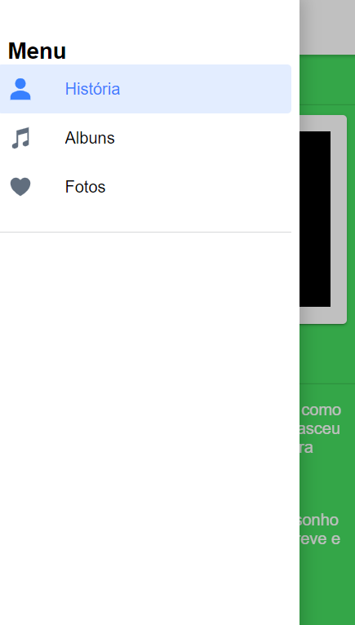Figura. 1 – Imagem do menu.

Depois de ter o menu criado, coloquei um título na nossa toolbar e comecei a criar a página relativa à História do NF.

Nesta página, temos um card com uma foto dele e informação sobre onde ele nasceu, a idade que tem, a sua nacionalidade, etc.

Figura. 2 – História do NF.

Após a criação da primeira página, criei as outras páginas com o comando “ionic generate page …” e fiz o routing de todas elas. Assim, sempre que clicávamos no respetivo botão do menu, seríamos redirecionados para a página correta.

Na segunda página, falei dos álbuns criados pelo NF e expliquei um pouco dos temas abordados em cada um deles. Embora todos os eles, se foquem na religião, sonho, criticas sociais e estado emocional dele e da sua “persona”. Para além disso, adicionei um botão que vai dar a um quarto ecrã. Neste quarto ecrã o utilizador pode ver, o cover de todos os álbuns, o respetivo nome e data de lançamento.

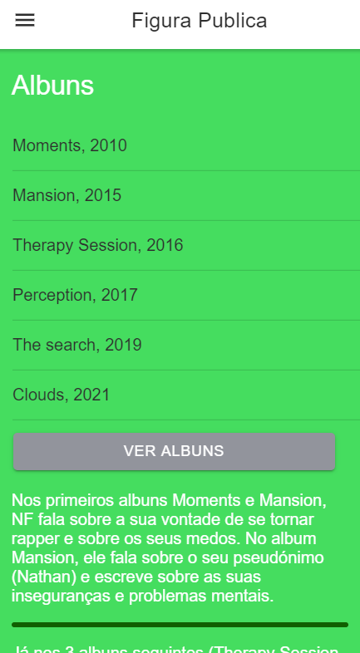

Figura. 3 – página dos Albuns. Figura. 4 – Albuns.

Por último fiz uma página onde temos várias fotos disponibilizadas de forma diferente. Embora uma das formas não esteja a funcionar a 100%, dá para ter uma ideia do meu objetivo naquela página e acho que era uma melhoria que podia ser feita futuramente então deixei estar na aplicação. Nesta página podemos ver fotos, dos albuns, do NF e dos concertos que ele deu de forma “regular” ou “pinterest”.

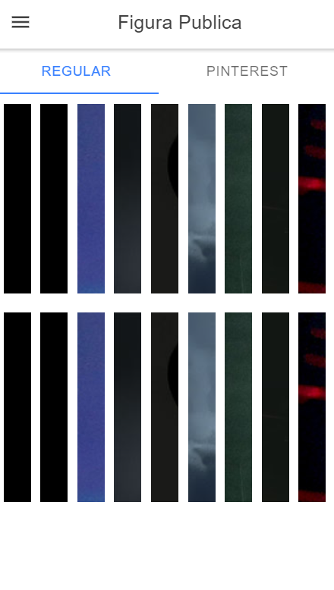

Figura. 5 – forma regular. Figura. 6 – forma Pinterest.

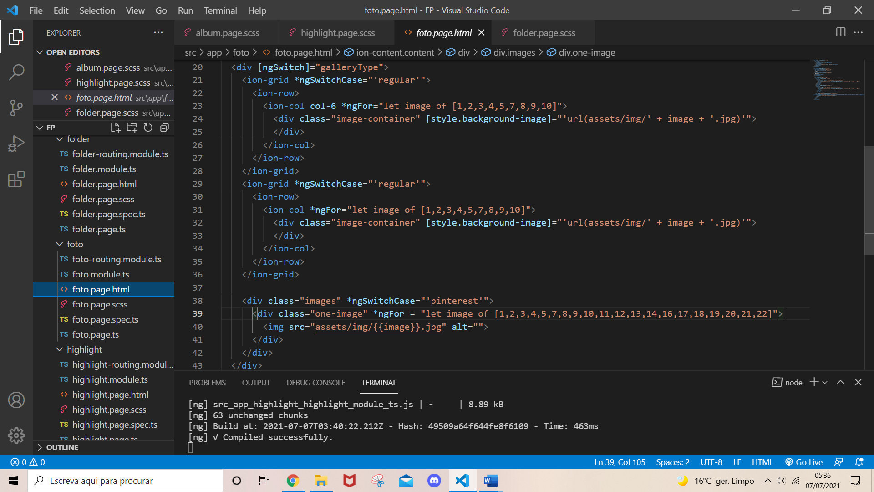

Figura. 7 – Código corresponde à galeria de imagens.

Na figura acima podemos ver o código daquela parte onde eu tive mais dificuldade. Tentei fazer uma galeria automática, onde todas as fotos fossem organizadas da mesma e tivessem o mesmo tamanho. Infelizmente, na forma regular não foi possível, pois as fotos não estavam a ser ajustadas para o tamanho que eu queria. Já na forma Pinterest, fiquei bastante contente com o resultado pois consegui adicionar 22 fotos de forma a que em cada linha ficassem apenas 3. Isto deu uma boa dinâmica à galeria e fez com que não ficasse tão monótona.

**Conclusão**

No geral, fiquei satisfeito com o trabalho feito e fico feliz por ter conseguido concluir todos os requisitos. Sem dúvida nenhuma, este trabalho foi uma mais valia para a compreensão do ionic e do desenvolvimento android. Ainda assim, sinto que poderiam haver melhorias no trabalho. Uma delas é como já referi a galeria de imagens, infelizmente não consegui fazer com que a forma regular funcionasse da forma que eu pretendia. A aplicação tem um pouco mais de texto do que eu pretendia inicialmente, mas eu quis explicar um pouco da vida do NF e aquilo que motiva a sua escrita.